**PERANCANGAN SISTEM INFORMASI KESEHATAN BERBASIS WEB TERHADAP LAYANAN DENGAN METODE RAD (Rapid Application Development)  
Studi kasus: PUSKESMAS CARINGIN**

**Yaasmiin Nuhaa Asa Putri 1, Alivia Sabrina 2, and Manisya Agustin Zulharifah 3**

**No Wa Penulis 1 :**

**081717729070  
(Note : digunakan untuk penghubung admin JORAPI ke penulis )**

1 Universitas Pamulang, Jl. Raya Puspitek, Kota Tangerang Selatan, 15310

e-mail: 1 [nuhaaputri06@gmail.com](mailto:nuhaaputri06@gmail.com)

2 Universitas Pamulang, Jl. Raya Puspitek, Kota Tangerang Selatan, 15310

e-mail: 2 [asabrinaalivia940@gmail.com](mailto:asabrinaalivia940@gmail.com)

3 Universitas Pamulang, Jl. Raya Puspitek, Kota Tangerang Selatan, 15310

e-mail: 3[manisyaagustin123@gmail.com](mailto:manisyaagustin123@gmail.com)

## Abstract

*The rapid development of technology necessitates every sector to follow its direction in order to improve quality. Internship is one of the activities faced by students to innovate and think critically. This report discusses the implementation of an internship program at a Puskesmas, a primary healthcare institution that provides healthcare services to the community. Related research shows that quality healthcare services that meet patient needs can enhance patient satisfaction. The research was conducted at a Puskesmas located on Jalan Raya Legok-Parung Panjang, Tangerang Regency. The analysis of the patient queueing system requirements was performed using several software tools such as XAMPP, MySQL, HTML, and PHP, with the aim of improving the quality of healthcare services. The system is expected to facilitate access to health information, enhance service effectiveness, and simplify the processing of health data and information at the Puskesmas.*

*Keywords: Healthcare Services, Internship, Queueing System.*

## Abstrak

Perkembangan teknologi yang pesat mewajibkan setiap sektor untuk mengikuti arahnya guna meningkatkan kualitas. Kerja Praktek merupakan salah satu kegiatan yang dihadapi oleh mahasiswa untuk berinovasi dan berpikir kritis. Laporan ini membahas tentang pelaksanaan Kerja Praktek di sebuah Puskesmas, sebagai lembaga kesehatan primer yang memberikan layanan kesehatan kepada masyarakat. Penelitian terkait menunjukkan bahwa kualitas pelayanan kesehatan yang memenuhi kebutuhan pasien dapat meningkatkan kepuasan pasien. Lokasi penelitian adalah Puskesmas di Jalan Raya Legok-Parung Panjang, Kabupaten Tangerang. Analisis kebutuhan sistem layanan antri pasien dilakukan dengan memanfaatkan beberapa perangkat lunak, seperti XAMPP, MySQL, HTML, dan PHP. tujuan meningkatkan kualitas pelayanan kesehatan. Sistem ini diharapkan dapat memberikan kemudahan dalam mengakses informasi kesehatan, meningkatkan efektivitas pelayanan, serta mempermudah pengolahan data dan informasi kesehatan di Puskesmas. Kata kunci : Layanan Kesehatan, Kerja Praktek, Sistem Antrian

Kata kunci: Layanan Kesehatan; Kerja Praktek; Sistem Antrian

## PENDAHULUAN

Pada saat ini perkembangan teknologi dan informasi yang berkembang membuat segala segi sektor diharuskan untuk mengikuti setiap arahnya. Demi meningkatkan kualitas, kita diharapkan mampu mengikuti era teknologi yang pesat ini. Jika nyatanya tidak mampu untuk mengikuti arah tersebut maka setiap penanganan dari beberapa kebutuhan akan terganggu. Bahkan dalam kegiatan mahasiswa sendiri dimana kita juga dihadapkan untuk terus berinovasi, dengan mengikuti setiap perkembangan system dari perguruan tinggi. Menurut Lestari, Semakin berkembang majunya Ilmu pengetahuan, semakin berkembangnya pula ilmu yang dapat mendukung perkembangan sebuah teknologi baru yang menandaikan era kemajuan zaman [1]. Mahasiswa kini dihadapkan dengan kehadiran kerja praktek yang memang bepengaruh pada kemajuan di era teknologi saat ini.

Kemampuan setiap manusia membuatnya mampu untuk berpikir terbuka terhadap kondisi yang menantang sehingga dapat memecahkan banyak persoalan rumit. Menurut Fadli, Cara dari manusia berpikir itu sebenarnya cepat sehingga memudahkannya untuk menemukan banyak peralatan dalam mempercepat pengolahan data [2] Kegiatan Kerja Praktek yang kami laksanakan untuk melanjutkan inovasi dan cara kerja berpikir kritis, kami laksanakan di sebuah Puskesmas berkawasan di Jalan Raya Legok- Parung Panjang No 81, Desa Caringin, Kecamatan Legok Kabupaten Tangerang.

Puskesmas adalah lembaga kesehatan paling dekat dengan masyarakat yang menyediakan berbagai layanan kesehatan primer[3], yang tersedia puskesmas ada rawat jalan umum: BP pasien umum, poly anak, poly kia,poly gigi, klinik gizi, klinik remaja, klinik sanitasi, klink lansia, klinik paru, poned(persalinan). Terdapat program yang dilakukan oleh puskesmas untuk meningkatkan kualitas layanan Kesehatan dimana sudah memiliki inovasi demi meningkatkan pelayanan bahkan sudah ada kegiatan yang dilakukan. melibatkan masyarakat seperti posyandu posbindu, posyandu remaja(poskesdes), dan pusling. [4]

## PENELITIAN TERKAIT

Penelitian berikutnya yang dilakukan oleh Wulan Purnamasari [5] dengan judul “Hubungan Kualitas Pelayanan Kesehatan dengan Kepuasan Pasien Rawat Jalan di Puskesmas Antang Kota Makassar” pada hasil penelitiannya menyimpulkan bahwa

Sebuah pelayanan harus dapat menjangkau semua orang dalam memenuhi kebutuhannya agar terjalin kenyamanan bersama baik itu antara pasien dengan pihak layanan Puskesmas. Menurut Kotler dalam [6]pengertian dari pelayanan merupakan kegiatan perilaku yang ditawarkan oleh suatu pihak terhadap pihak lain, yang dasarnya tidak berwujud dan tidak melibatkan bentuk kepemilikan apapun. Pada tindakan produksi dapat atau tidak dapat dihubungkan pada suatu produk fisik. Demi tercapaikannya suatu kepuasan pada konsumen maka pelayanan dapat berperilaku sebagai produsen dalam menjaga keinginan konsumen.

## METODE

Perancangan sistem layanan antrian pasien online puskesmas caringin akan mengacu pada metode RAD (*Rapid Application Development*) sebagai sistem pengembangan yang cepat juga terarah dengan tahapan metode menurut Noertjahyana [7], seperti Rencana Kebutuhan (*Requirement Planning*), Proses Desain (*Design Workshop*),dan Implementasi (*Implementation*).

1. Rencana Kebutuhan (*Requirement Planning*)

Tahap ini merupakan tahapan untuk user dan analyst melakukan pertemuan dengan mengidentifikasi tujuan dari aplikasi sehingga sistem dapat dilaksanakan sesuai dengan kebutuhan informasi yang ada. Dalam Layanan Antri Pasien Puskesmas Caringin terdapat user atau sebagai pengguna yang dapat berinteraksi dengan sistem tersebut yaitu : Bagian Admin puskesmas dan User Pasien. Untuk pengguna mereka memiliki karakteristik yang berbeda-beda sesuai dengan kebutuhan informasi yang berbeda pula.

1. Proses Desain (*Design Workshop*)

Pada tahap ini dilakukannya proses desain untuk memahami perbaikan dari ketidaksesuaian desain aplikasi yang dibuat. Dalam perancangan dari Sistem Antri Pasien Puskesmas dengan metode RAD yaitu Proses Desainnya.[8]

1. Implementasi(*Implementation*)

Implementasi dari hasil rancangan yang telah dikerjakan untuk mempermudah Layanan Antri Puskesmas. Sebelum masuk ke dalam sistemnya akan ditampilkan terlebih dahulu halaman utama untuk masuk dan memilih Login atau Registrasi[9]

## HASIL DAN PEMBAHASAN

Setelah implementasi, Implementasi dari hasil rancangan yang telah dikerjakan untuk mempermudah Layanan Antri Puskesmas adalah dengan menyediakan halaman utama yang menampilkan pilihan Login atau Registrasi sebelum pengguna masuk ke dalam sistem.[10] Alasannya karena bertujuan untuk memberikan kemudahan kepada pengguna dalam mengakses [11] Layanan Antri Puskesmas.Dengan adanya halaman utama ini, pengguna dapat memilih apakah ingin login menggunakan akun yang sudah terdaftar atau melakukan registrasi untuk membuat akun baru. Implementasi ini akan meningkatkan pengalaman pengguna dan memastikan bahwa setiap pengguna terdaftar dan dapat menggunakan Layanan Antri Puskesmas dengan mudah.Sistemnya antara lain :

1. Halaman Utama

Digunakan untuk pasien lama atau yang sudah memiliki akun pada website untuk bisa melakukan Login. Pada pasien baru yang ingin melakukan pendaftaran juga dapat dilakukan dengan melakukan registrasi. Pada bagian ini merupakan tampilan halaman utama yang pertama muncul saat membuka website.

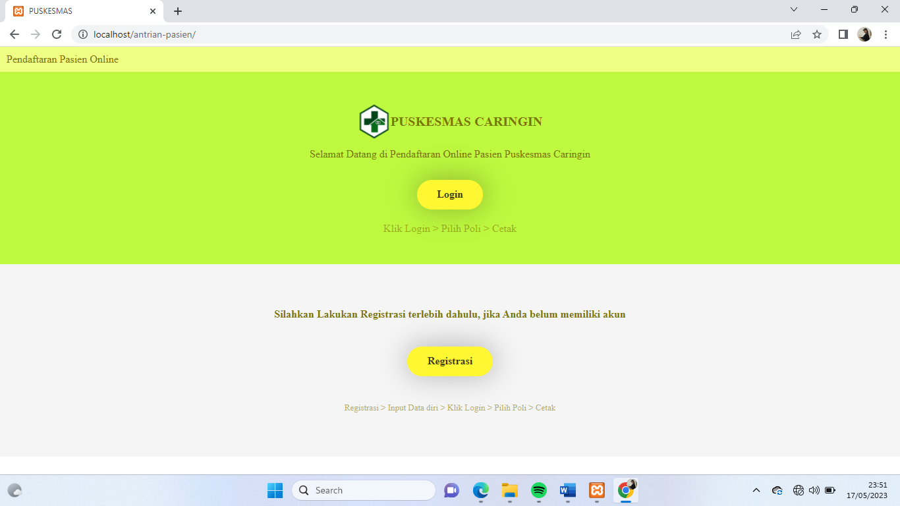

Gambar 1. Beranda

1. Login

Halaman Login yaitu memasukkan username dan password, bagi yang telah memiliki atau mendaftar melalui registrasi. Halaman login merupakan halaman web yang digunakan untuk memastikan bahwa hanya pengguna yang telah memilki akun yang diizinkan untuk masuk ke bagian halaman selanjutnya. Pengaksesan informasi atau melakukan tindakan tertentu di dalam aplikasi atau situs web tersebut dengan mudah dapat dilanjutkan langsung ke halaman ambil antrian. Biasanya pasien yang langsung melakukan login ialah dia sudah memiliki dan mengisi registrasi beserta data-data yang diharuskan ada.[12]

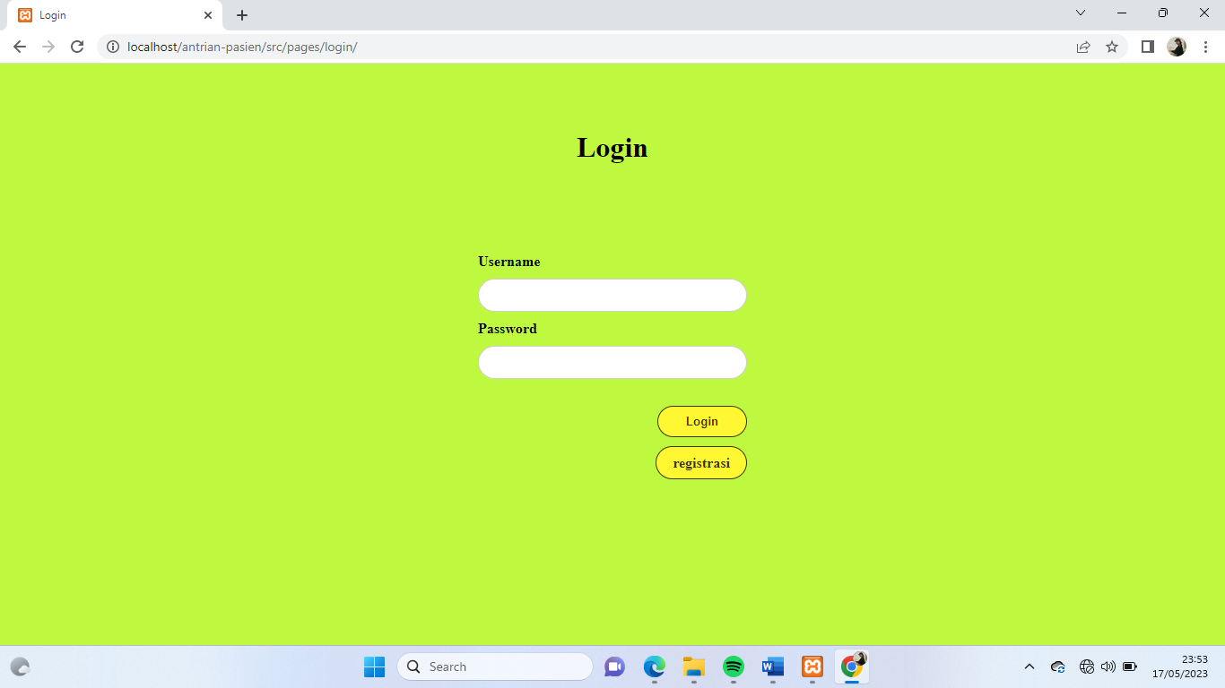

Gambar 2. Login

1. Registrasi

Halaman Registrasi digunakan form untuk mengisikan bagian data pasien, seperti nama, NIK, jenis kelamin, alamat rumah, no Telp, username, dan password. Diperuntukkan bagi pasien yang belum memiliki data sebagai pasien lama.

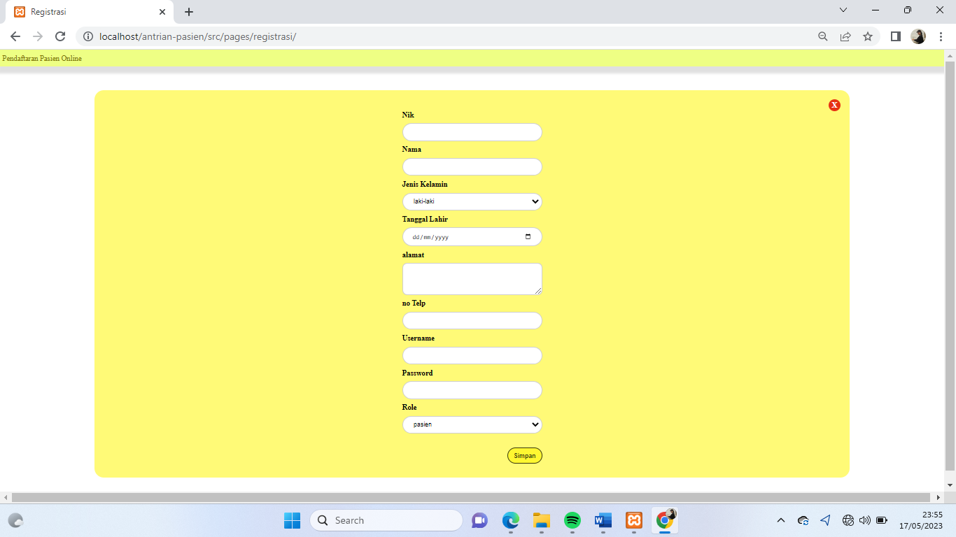

Gambar 3. Registrasi

1. Halaman Ambil Antrian

Halaman ini akan diberikan pilihan untuk melanjutkan pada ambil antrian atau keluar akun, nantinya akan mengarahkan pada halaman login sehingga kita dapat melakukan logindengan pilihan akun lainnya.

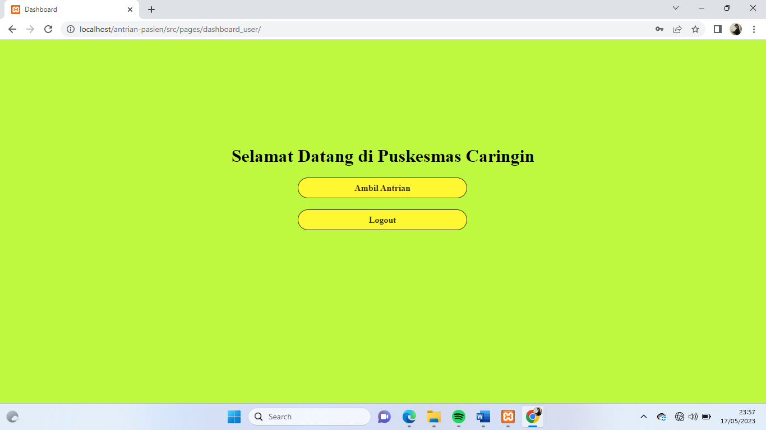

Gambar 4. Halaman Ambil Antrian

1. Halaman Pilih Poli

Pada halaman ini pasien dapat memilih poli apa yang mereka inginkan melalui form ini terdapat data untuk kode dari poli dan juga no antrian yang akan tertera pada proses pemilihan tersebut.[13]

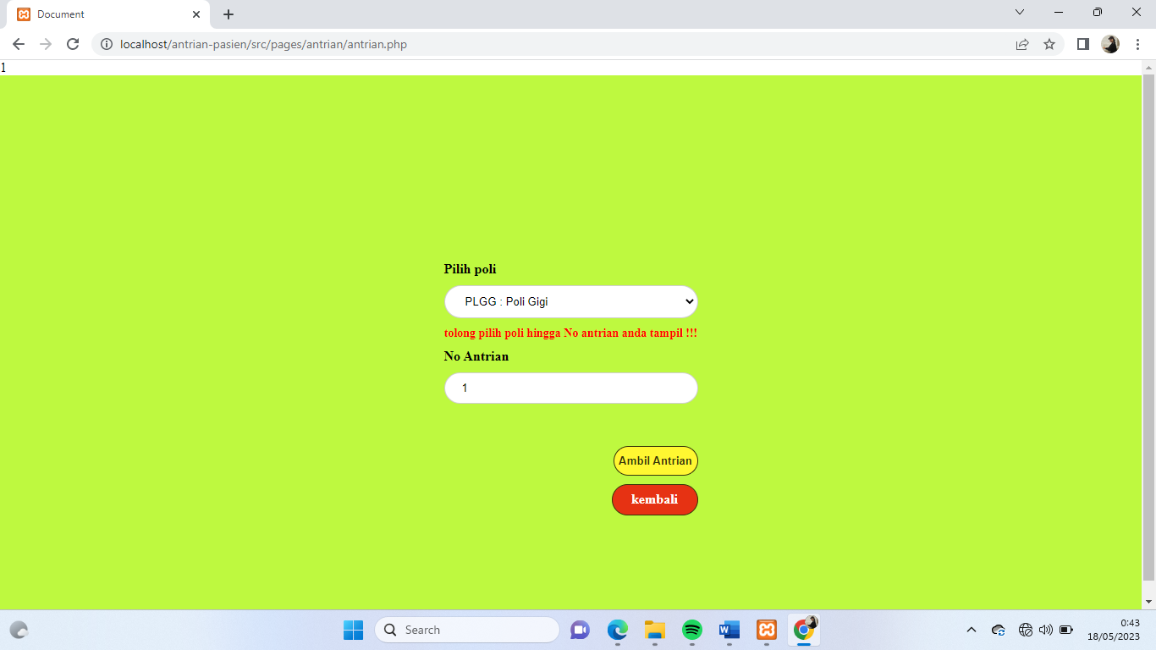

Gambar 5. Halaman Pilih Poli

1. Halaman Lihat Antrian

Halaman ini memberikan pasien informasi mengenai nomor antrian yang ada saat ini beserta tanggal yang di dapat untuk pasien melakukan pemeriksaan di Puskesmas. Hasil ini didapat setelah melakukan pemilihan poli pada halaman sebelumnya.

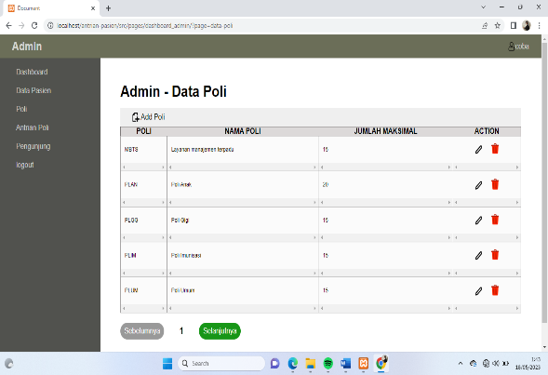

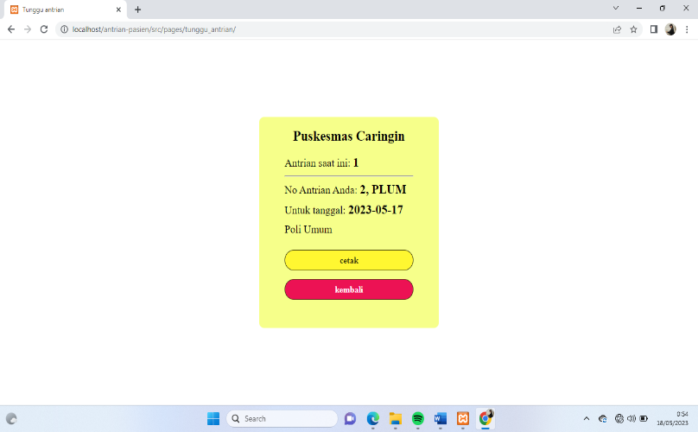

Gambar 6

Gambar 6. Halaman Lihat Antrian

1. Halaman Admin Dashboard

Gambar 9. Halaman Data Poli

Untuk mengarahkan pada halaman admin ini, lakukanlah dulu login dengan nama username dan password admin yang telah terdaftar. Halaman ini tidak terdapat registrasi untuk akun baru admin sehingga jika ingin menambahkan admin baru harus masuk pada halaman add. Dashboard akan memperlihatkan hasil poli yang tersedia untuk pendaftaran online. Angka di samping setiap poli bertujuan untuk mengetahui berapa banyak pasien yang melakukan pendaftaran.

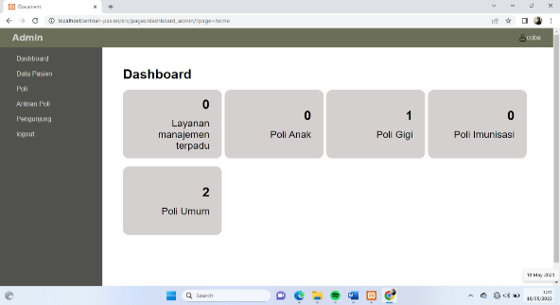

Gambar 7. Halaman Admin Dashboard

8. Halaman Admin Data Pasien

Halaman ini akan memperlihatkan table dari data setiap pasien berdasarkan pengisian registrasi yang dilakukan pada proses pendaftaran tersebut. Dalam tabel dapat dilakukan edit, hapus, dan juga penambahan pasien yang datanya dapat admin isi. Pencetakkan dapat dilakukan langsung setelah men-klik bagian cetak.

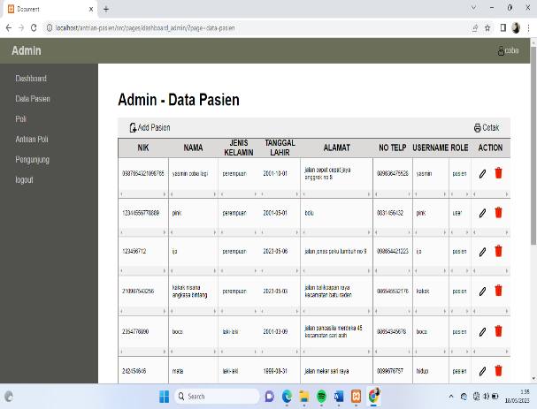

Gambar 8. Halaman Data Pasien

9. Halaman Data Poli

Halaman ini menunjukkan data dari poli yang tersedia seperti kode poli yang berbeda-beda, nama poli yang ada dalam antrian, jumlah maksimal dari setiap poli, dan action yang dilakukan seperti edit, hapus, dan add.

10. Halaman Data Antrian Poli

Halaman Data Antrian Poli berisi data antrian pasien yang telah mendaftar poli. Admin dapat melakukan proses dan submit sehingga pasien dapat melakukan pendaftaran kembali karena dianggap telah selesai dalam pengobatan di Puskesmas.[14]

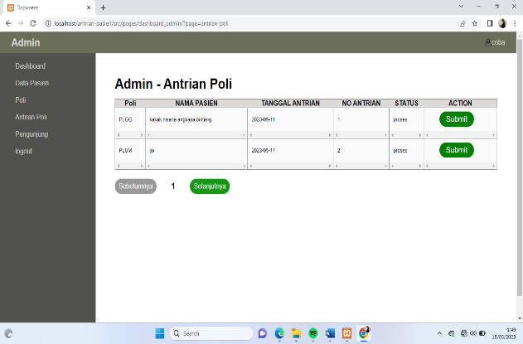 11. Halaman Data Pengunjung

Gambar 10. Halaman Data Antrian Poli

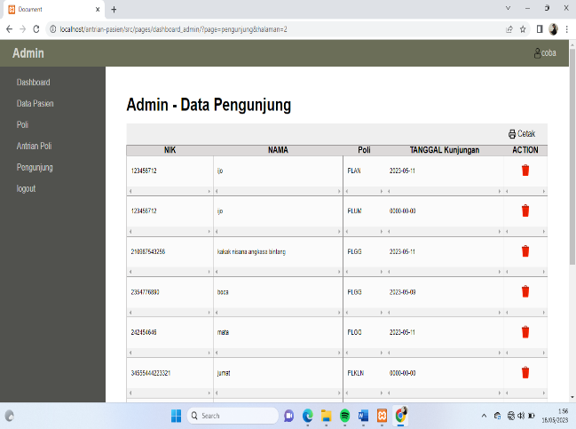 Pada halaman ini data pengunjung terlihat seperti nik, nama, poli, tanggal kunjungan, dan juga a*ction.* Maka setiap pasien yang melakukan pengunjungan atau melakukan aktivitas di halaman akan muncul setelah selesai di *submit* oleh admin. Halaman ini juga bisa dilakukan pencetakkan pdf.[15]

Gambar 11. Data Pengunjung

## KESIMPULAN

Kesimpulan yang dapat diambil dari pembuatan Perancangan Sistem Perpustakaan Berbasis Web pada puskesmas caringin adalah sebagai berikut :

1. Puskesmas adalah lembaga kesehatan paling dekat dengan masyarakat yang menyediakan berbagai layanan kesehatan primer.
2. Kendala yang terjadi di Puskesmas Caringin membuat hambatan dalam memenuhi pelayanan salah satunya keluhan yang sering dilaporkan oleh pasien umumnya bila mereka menunggu lama karena pada setiap pelayanan membutuhkan waktu yang tidak sebentar.
3. Perancangan dari sistem informasi kesehatan ini dilakukan dengan menggunakan metode kualitatif, yang memungkinkan untuk memahami kebutuhan pengguna dan karakteristik sistem secara mendalam.
4. Sistem informasi kesehatan berbasis web ini diharapkan dapat memberikan kemudahan dan kecepatan dalam mengakses informasi kesehatan bagi masyarakat, meningkatkan efektivitas pelayanan kesehatan di Puskesmas Caringin, serta mempermudah pengolahan data dan informasi kesehatan di Puskesmas.

## UCAPAN TERIMAKASIH

Ucapan terima kasih kepada pihak Puskesmas Caringin, yang terletak di Jalan Raya Legok - Parung Panjang No 81, Desa Caringin, Kecamatan Legok, Kabupaten Tangerang beserta semua jajaran pihak yang sangat membantu dalam proses kegiatan kerja praktek juga terkait laporan kerja praktek yang kami laksanakan.

## DAFTAR PUSTAKA

[1] A. Setyati, L. Anrima Setiawati, A. Rhozy Ichwanto, I. Prihandi, and F. Ilmu Komputer, “Pengembangan Aplikasi Learning Course System Kurteyki Berbasis Web Dengan Metode RAD,” vol. 8, no. 3, pp. 1483–1495, 2021, [Online]. Available: http://jurnal.mdp.ac.id

[2] C. Laporan Kerja Praktek and F. Ali Mustika, “SISTEM INFORMASI PENGGAJIAN KARYAWAN PT. STARMAX REALTY.”

[3] A. R. Ramadhani, A. Zaidiah, and R. Astriratma, “Perancangan Aplikasi Sistem Informasi Rekam Medis Pada Puskesmas Majasari Pandeglang Berbasis Web,” *Senamika*, 2020.

[4] A. Jurnal Publikasi *et al.*, “SOSIALISASI PENGGUNAAN INTERNET YANG SEHAT BAGI ANAK-ANAK DI YAYASAN DOMYADHU,” vol. 1, no. 1, 2022, [Online]. Available: https://jurnal.portalpublikasi.id/index.php/AJP/index

[5] W. Purnamasari, “K11116009_skripsi_12-11-2020(FILEminimizer)_1-2”.

[6] W. Y. Antoro, “Perancangan Sistem Informasi Pelayanan Posyandu Berbasis Web Dengan CodeIgniter Dan Materialize CSS,” *Jurnal Teknologi dan Informatika*, vol. 3, no. 2, pp. 1–6, 2017.

[7] D. Cahya, P. Buani, and I. Suryani, “PENERAPAN METODE RAD DALAM PERANCANGAN (SIREMEDI) PADA KLINIK HALO FISIO,” *Jurnal Sains dan Manajemen*, vol. 8, no. 1, 2020.

[8] M. Budi, “Metode Pengumpulan Data,” 2018, doi: 10.13140/RG.2.2.35407.12969.

[9] F. Erawantini, A. Deharja, and Y. Yusfitasari, “Analisis Kesiapan Penerapan Sistem Informasi Manajemen Puskesmas(SIMPUS) Dengan Metode DOQ-IT,” *Jurnal Kesehatan Politeknik Negeri Jember*, vol. 4, no. 1, 2016.

[10] F. Nur, R. Krisnawati, J. Teknik, I. Stmik, and A. Yogyakarta, “INFORMATION SYSTEM BASED ON WEB IN HEALTH PLERET BANTUL SISTEM INFORMASI PELAYANAN KESEHATAN BERBASIS WEB DI PUSKESMAS PLERET BANTUL.”

[11] W. Y. Antoro, “Perancangan Sistem Informasi Pelayanan Posyandu Berbasis Web Dengan CodeIgniter Dan Materialize CSS,” *Jurnal Teknologi dan Informatika*, vol. 3, no. 2, pp. 1–6, 2017.

[12] N. L. Nilawati, “Penerapan Sistem Informasi Manajemen Puskesmas (SIMPUSP Berbasis Web Di Puskesmas Pajang Surakarta,” *Jurnal Manajemen Informasi dan Administrasi Kesehatan*, vol. 03, no. 02, 20202.

[13] A. Sucipto and D. Hermawan, “SISTEM LAYANAN KESEHATAN PUSKESMAS MENGGUNAKAN FRAMEWORK YII (Studi Kasus : Puskesmas Kalirejo Pesawaran),” 2017.

[14] A. Aji Kurniawan, “RANCANG BANGUN APLIKASI WEB MOBILE MANAJEMEN TERNAK JANGKRIK DI UMKM BOS JANGKRIK JOGJA,” vol. 9, no. 1, pp. 62–71.

[15] P. F. P. Djatu and E. N. A. Yuyetta, “Peran good corporate governance dalam menekan manajemen laba (studi pada perusahaan manufaktur yang terdaftar di BEI tahun 2008-2011),” *Diponegoro Journal of Accounting*, vol. 2, no. 4, 2013.